РОССИЙСКАЯ ФЕДЕРАЦИЯ
МИНИСТЕРСТВО ОБРАЗОВАНИЯ И НАУКИ РОССИЙСКОЙ ФЕДЕРАЦИИ
УПРАВЛЕНИЕ ОБРАЗОВАНИЯ ЗАИНСКОГО МУНИЦИПАЛЬНОГО РАЙОНА РЕСПУБЛИКИ ТАТАРСТАН МУНИЦИПАЛЬНОЕ
БЮДЖЕТНОЕ ОБЩЕОБРАЗОВАТЕЛЬНОЕ УЧРЕЖДЕНИЕ
СВЕТЛООЗЕРСКАЯ ОСНОВНАЯ ОБЩЕОБРАЗОВАТЕЛЬНАЯ ШКОЛА
Заинского муниципального района Республики Татарстан
423538 Республика Татарстан, Заинский район,
село Светлое Озеро, д.81
тел.: 8(85558) 6-82-79

ИСТОРИЧЕСКАЯ СПРАВКА

Муниципального бюджетного общеобразовательного учреждения «Светлоозерская основная общеобразовательная школа» Заинского муниципального района Республики Татарстан

Полное название на русском языке: Муниципальное бюджетное общеобразовательное учреждение “Светлоозерская основная общеобразовательная школа” Заинского муниципального района Республики Татарстан
Полное название на татарском языке: Татарстан Республикасы Зәй муниципаль бюджет гомуми белем учреждениесе “Якты Күл төп гомуми белем мәктәбе”
Первая государственная школа в нашей деревне была открыта в 1894 г..
В 1903 году от сильного пожара школа сгорела полностью, и до 1926 года дети учились в частных арендованных домах.
В 1926 году была построена четырёхлетняя школа на берегу озера Светлое.
Под руководством бригадира строительной бригады колхоза «Красное Озеро» Миронова Петра в 1933 году было построено деревянное здание семилетней школы, где работало семь педагогов. Обучение велось на двух языках.
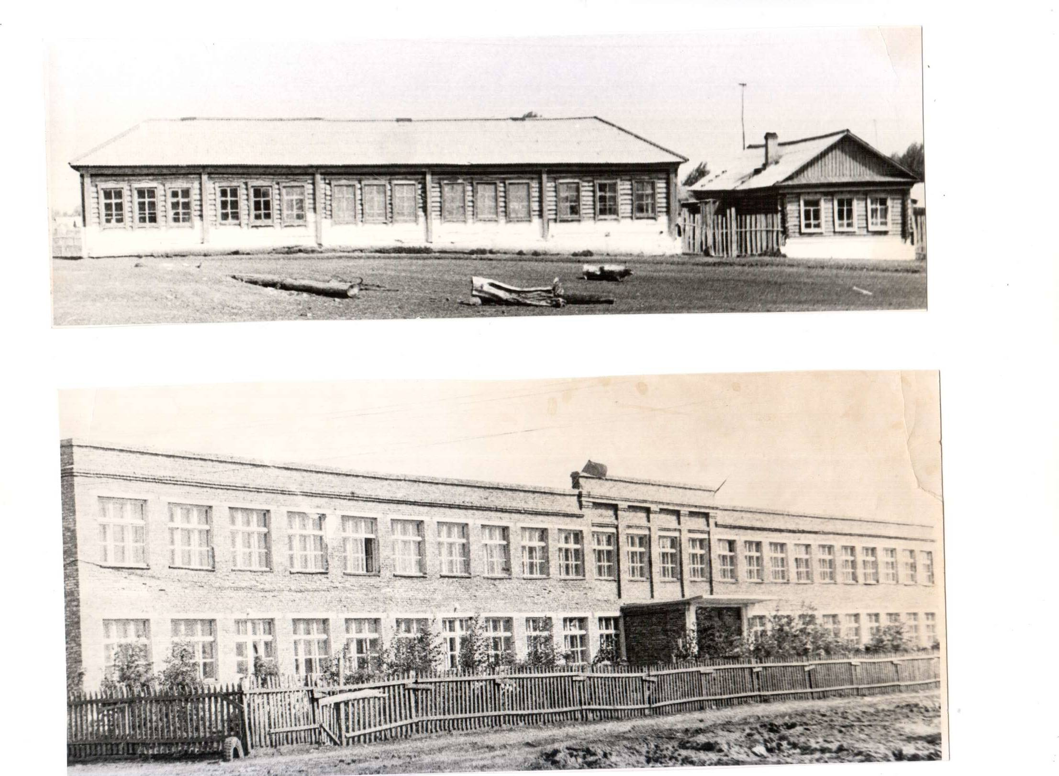

В 1964 г. школа из семилетней реорганизуется в восьмилетнюю.
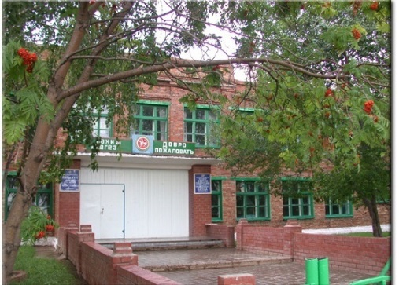
Благодаря директору школы, Заитову Вали Бахтияровичу, в 1966 году была открыта двуязычная средняя школа, где обучались юноши и девушки деревень: Светлое Озеро, Савалеево, Онбия, Чубуклы, Сарапала, Утяшкино и Суук- Чишма.
В 1968 году аттестат о среднем образовании получил первый выпуск: 17 девушек и 19 юношей.
В 1971 году было сдано в эксплуатацию новое типовое двухэтажное кирпичное здание средней школы.
В 2013 году Светлоозерская средняя общеобразовательная школа реорганизована в МБОУ «Светлоозерская основная общеобразовательная школа» Заинского муниципального района Республики Татарстан.

СПИСОК ДИРЕКТОРОВ, РАБОТАВШИХ В СВЕТЛООЗЕРСКОЙ ШКОЛЕ

1.Корноухов Петр Николаевич 1946 – 1956
2.Заитов Вали Бахтиярович 1956 – 1969
3.Атнагулов Лерон Гайнуллович 1969 – 1972
4.Бареев Мисхат Бареевич 1972 - 1991
5.Фокин Владимир Иванович 1991 – 1992
6.Степанов Константин Васильевич 1992 – 1993
7.Тулынин Александр Николаевич 1993 – 1995
8.Дмитриева Людмила Васильевна 1995 – 1998
9.Фардеев Рафаэль Рафикович 1998 – 2001
10.Бусов Сергей Дмитриевич 2001 – 2003
11.Асанов Григорий Александрович 2003
12.Хасаншин Рафаэль Мунавирович 2004 – 2006
13.Липатова Татьяна Михайловна 2006
14.Мухтаров Зиннур Захирович 2006 - 2016
15.Ахметшин Айнур Ансарович 2016 – 2017
16.Долгов Валерий Иванович 2017 – 2019
17.Кириллова Лидия Яковлевна 2019 – 2021
18.Бусов Сергей Дмитриевич 2021 – 2023
19.Мухтарова Гелюся Ирековна 2023 по настоящее время

ШКОЛА СЕГОДНЯ

Основными видами деятельности Учреждения являются существление образовательной деятельности по образовательным программам дошкольного, начального общего и основного общего образования.
Сегодня в школе обучается 33 обучающихся, 7 классов-комплектов.
С детьми работает опытный и творческий коллектив: 10 педагогов (1 – с высшей квалификационной категорией, 9 - с первой квалификационной категорией).
МБОУ «Светлоозерская основная общеобразовательная школа» размещается на территории, общая площадь которой составляет 9744 кв.м. На данной площади расположено двухэтажное учебное здание школы, спортивная площадка, хозяйственная зона, школьный двор и приусадебный участок. Внутри здания находится детский сад, который на сегодняшний день имеет 11 воспитанников. С детьми разновозрастной группы работают воспитатель Деева Светлана Михайловна и младший воспитатель Шарашова Фарида Рашидовна.
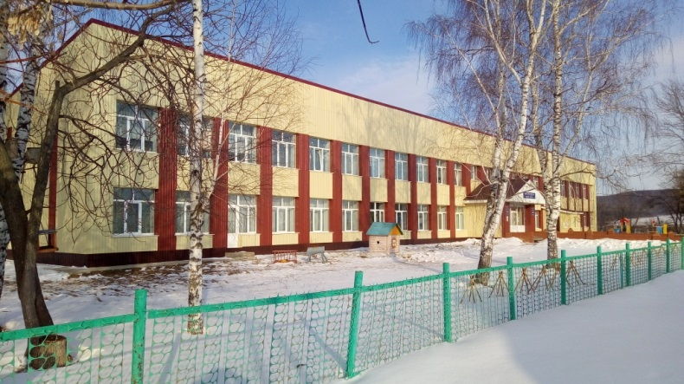
Площадь школы составляет – 1688,7 м²., что позволяет организовать обучение обучающихся в одну смену. Образование (обучение) в общеобразовательном учреждении осуществляется на русском языке.
В школе имеются следующие учебные кабинеты: 2 кабинета начальных классов, кабинет татарского языка и литературы, кабинет русского языка и литературы, кабинет химии и биологии, кабинеты математики, физики, информатики, географии, ОБиЗР, мастерская. Так же, имеется: актовый зал, спортивный зал, библиотека, музей и столовая.
На территории школы расположена спортивная площадка. В вечернее время работает спортивный кружок «Волейбол».
Внеурочная деятельность реализуется по направлениям развития личности (духовно-нравственное, социальное, общеинтеллектуальное, общекультурное, спортивно-оздоровительное) через дополнительные образовательные программы школы, деятельность классного руководителя, деятельность библиотекаря, в таких формах, как экскурсии, кружки, секции, олимпиады, викторины, деловые игры, конкурсы, фестивали, конференции, проектная деятельность, соревнования, исследовательская и поисковая деятельность, посещение театров, экспедиции, практики, походы, а так же через организацию деятельности обучающегося во взаимодействии со сверстниками, педагогами, родителями, занятость в системе дополнительного образования.

ФИНАНСИРОВАНИЕ ШКОЛЫ ПРОИЗВОДИТСЯ:

С момента образования учреждение по настоящее время финансируется на основании расходов и доходов, утвержденных директором учреждения и согласованным начальников УО из средств бюджета Заинского района, которые утверждаются собранием представителей Заинского района.
Муниципальное бюджетное общеобразовательное учреждение «Светлоозерская основная общеобразовательная школа» Заинского района Республики Татарстан является юридическим лицом, имеет самостоятельную смету расходов, самостоятельный баланс, гербовую печать установленного образца, штамп и бланки со своим наименованием.
Школа имеет юридический адрес: 423538, Республика Татарстан, Заинский район, село Светлое Озеро, улица Ленина, дом 81.
Директор школы: Мухтарова Гелюся Ирековна

